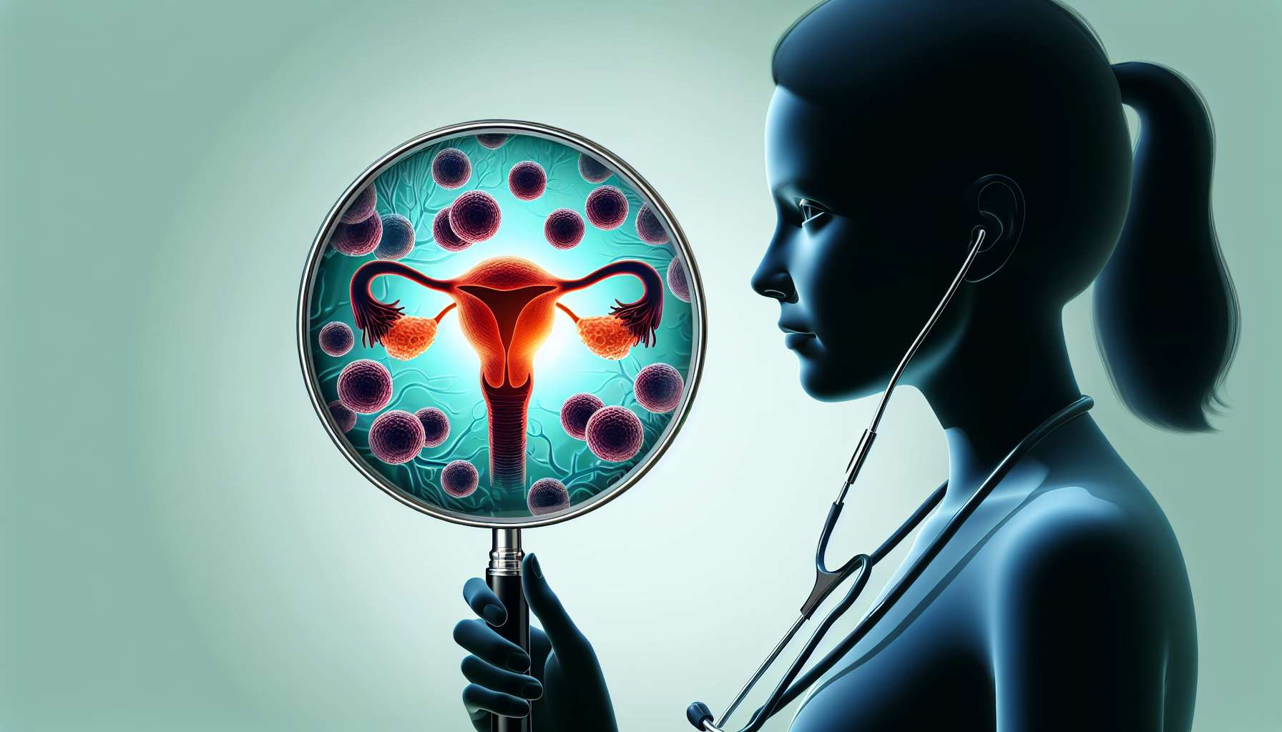

Das polyzystische Ovarialsyndrom (PCOS) ist eine der häufigsten hormonellen Störungen bei Frauen im gebärfähigen Alter und betrifft etwa 5 bis 10% von ihnen. Es handelt sich um eine komplexe und heterogene Störung, gekennzeichnet durch die Triade: Hyperandrogenismus (Überschuss an männlichen Hormonen), Ovarialstörungen (ausbleibender oder unregelmäßiger Eisprung) und polyzystisches Aussehen der Eierstöcke im Ultraschall.   
  
Die genauen Ursachen von PCOS sind noch nicht gut verstanden, aber es ist bekannt, dass genetische, epigenetische und umweltbedingte Faktoren eine Rolle spielen. Eine familiäre Prädisposition wird oft festgestellt. Eine intrauterine Exposition gegenüber hohen Androgenspiegeln könnte die spätere Entwicklung von PCOS "programmieren". Fettleibigkeit, Insulinresistenz und chronische Entzündungen spielen ebenfalls eine Schlüsselrolle im Auftreten und Fortschreiten des Syndroms.  
  
Pathophysiologisch ist PCOS gekennzeichnet durch eine Hypersekretion von Androgenhormonen (Testosteron, Androstendion, DHEAS) durch die Eierstöcke und Nebennieren. Dieser Überschuss an Androgenen stört die Follikelentwicklung und verhindert den Eisprung, was zu unregelmäßigen Zyklen oder Amenorrhoe führt. Die Eierstöcke zeigen ein "polyzystisches" Aussehen mit vielen unreifen Follikeln im Ultraschall.  
  
Insulinresistenz ist bei 50 bis 70% der PCOS-Frauen vorhanden, auch ohne Fettleibigkeit. Hyperinsulinismus stimuliert die Androgenproduktion in den Eierstöcken und reduziert die hepatische Synthese von SHBG (Sex Hormone Binding Globulin), wodurch die Bioverfügbarkeit von Testosteron erhöht wird. Ein Teufelskreis entsteht zwischen Hyperandrogenismus und Insulinresistenz.  
  
Klinisch äußert sich PCOS durch Menstruationsstörungen (Spaniomenorrhoe, Amenorrhoe), Unfruchtbarkeit durch Anovulation, Hirsutismus (übermäßiger Haarwachs von männlichem Typ), ständige Akne, androgenetische Alopezie (Haarausfall von männlichem Typ) und oft Fettleibigkeit mit männlicher Fettverteilung (Bauchbereich). Stoffwechselbedingt werden häufig Insulinresistenz, Prädiabetes oder Typ-2-Diabetes, Dyslipidämie und ein erhöhtes Risiko für Herz-Kreislauf-Erkrankungen beobachtet. Psychische Störungen wie Depression, Angst und niedriges Selbstwertgefühl sind ebenfalls häufiger.  
  
Die Diagnose von PCOS basiert auf den Rotterdam-Kriterien, die das Vorhandensein von mindestens 2 der folgenden 3 Elemente erfordern: Oligo/Anovulation, klinischer und/oder biologischer Hyperandrogenismus, polyzystisches Aussehen der Eierstöcke im Ultraschall. Andere Ursachen von Hyperandrogenismus (Ovar- oder Nebennierentumor, angeborene Nebennierenhyperplasie, Hyperprolaktinämie, Schilddrüsendystrophie) müssen ausgeschlossen werden.  
  
Die Behandlung von PCOS erfordert einen umfassenden und individuellen Ansatz, um die hormonelle und metabolische Balance wiederherzustellen. Lebensstiländerungen sind der Grundstein der Behandlung. Selbst eine geringe Gewichtsreduktion (5-10% des Ausgangsgewichts) kann Hyperandrogenismus, Ovulation und Insulinresistenz signifikant verbessern. Eine Ernährung mit niedrigem glykämischen Index, reich an Ballaststoffen und pflanzlichen Proteinen, sowie regelmäßige körperliche Aktivität sind vorteilhaft. Einige Nährstoffe wie Zink, Chrom, Magnesium, Vitamin D und Omega-3-Fettsäuren können helfen, die Hormone wieder ins Gleichgewicht zu bringen. Stressmanagement durch Entspannungstechniken ist ebenfalls wichtig.  
  
Ergänzend können medikamentöse Behandlungen je nach Symptomen und Kinderwunsch angeboten werden. Metformin, ein oral einzunehmendes Antidiabetikum, verbessert die Insulinresistenz und kann den Eisprung fördern. Östrogen-Gestagen-Verhütungsmittel regulieren die Zyklen und reduzieren Hyperandrogenismus. Clomifen-Zitrat oder Gonadotropine stimulieren den Eisprung bei Unfruchtbarkeit. Antiandrogene wie Spironolacton oder Finasterid behandeln Hirsutismus und Akne. Laser-Haarentfernung kann die Behandlung von Hirsutismus ergänzen.  
  
Eine regelmäßige Nachsorge ist entscheidend, um die Symptomverläufe zu überwachen, die Behandlungen anzupassen und metabolische und kardiovaskuläre Komplikationen frühzeitig zu erkennen. Psychologische Unterstützung kann hilfreich sein, um das Körperbild und die Lebensqualität zu verbessern.  
  
Zusammenfassend ist PCOS eine häufige und komplexe endokrine Störung, die erhebliche Auswirkungen auf die reproduktive, metabolische und psychologische Gesundheit von Frauen hat. Ihre Behandlung erfordert einen integrativen und personalisierten Ansatz, der Lebensstiländerungen, gezielte Nahrungsergänzungsmittel und angepasste Medikamente kombiniert. Hormon-Coaching kann eine Schlüsselrolle spielen, um Frauen mit PCOS zu helfen, ihren Zustand besser zu verstehen, gesunde Lebensgewohnheiten zu etablieren und ein dauerhaftes hormonelles Gleichgewicht und Wohlbefinden zu erreichen.  
  
Zusammenfassung:  
  
- Das polyzystische Ovarialsyndrom (PCOS) ist eine häufige hormonelle Störung bei Frauen im gebärfähigen Alter, gekennzeichnet durch Hyperandrogenismus, Ovarialstörungen und ein polyzystisches Aussehen der Eierstöcke.  
  
- Die Ursachen für PCOS sind vielfältig und beinhalten genetische, epigenetische und Umweltfaktoren. Fettleibigkeit, Insulinresistenz und chronische Entzündungen sind die Schlüsselakteure.  
  
- PCOS äußert sich in Menstruationsstörungen, Unfruchtbarkeit, Hirsutismus, Akne, androgenetischer Alopezie und oft Fettleibigkeit. Metabolische und psychologische Komplikationen sind häufig.  
  
- Die Diagnose basiert auf den Rotterdam-Kriterien und dem Ausschluss anderer Ursachen von Hyperandrogenismus.  
  
- Die Behandlung erfordert einen umfassenden und personalisierten Ansatz, der Lebensstiländerungen (Gewichtsabnahme, Ernährung mit niedrigem glykämischen Index, körperliche Aktivität, Stressmanagement), gezielte Nahrungsergänzungsmittel und angepasste Medikamente (Metformin, Kontrazeptiva, Ovulationsinduktoren, Antiandrogene, Laser-Haarentfernung) kombiniert.  
  
- Regelmäßige Nachsorge ist entscheidend, um den Verlauf zu überwachen, die Behandlungen anzupassen und Komplikationen frühzeitig zu erkennen. Psychologische Unterstützung kann die Lebensqualität verbessern.  
  
- Hormon-Coaching spielt eine Schlüsselrolle dabei, Frauen mit PCOS zu helfen, ihren Zustand besser zu verstehen, gesunde Lebensgewohnheiten zu etablieren und ein dauerhaftes hormonelles Gleichgewicht zu erreichen.